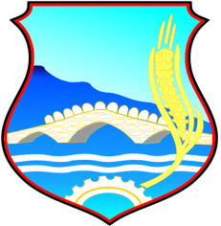
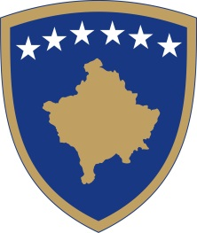
Republika e Kosovës
Republika Kosova-Republik of Kosovo
Komuna e Vushtrrisë
Opština Vučitrn – Municipality of Vushtrri
_____________________________________________________________________________________________

NJOFTIM

Njoftim për konsultim publik: Draft – Plani Lokal i Veprimit në Mjedis i Komunës së Vushtrrisë

Drejtoria për Urbanizëm dhe Mbrojtje të Mjedisit ka vënë në konsultim publik Draft - Planin Lokal të Veprimit në Mjedis për Komunën e Vushtrrisë, konsultimi publik do të zgjas nga data 21 nëntor 2022 deri më 21 dhjetor 2022.

Andaj ju bëjmë ftesë qytetarëve, OJQ-ve, shoqërisë civile dhe të gjithë të interesuarve se më datë 23.12.2022 (e martë) do të organizohet diskutimi publik në sallën e kuvendit në objektin e Komunës së Vushtrrisë me fillim në ora 10:00.

Ju inkurajomë të merrni pjesë në takim dhe mirëpresim propozimet, sugjerimet, dhe vërejtjet eventuale gjatë këtij konsultimi publik.

Për gjithë kontributin tuaj paraprakisht ju falënderojmë!

Po ashtu propozimet, sugjerimet dhe vërejtjet e juaja mund t’i dërgoni në adresat elektronike:
fortuna.krasniqi@rks-gov.net arta.haxhaj@rks-gov.net islam.latifi@rks-gov.net

